會聲會影10影片剪輯
陳文暉 製06282006
會聲會影10【起始畫面】上方有3個主要的影片剪輯模式按鈕，分別是【會聲會影編輯程式】、【影片快剪精靈】與【DV-to-DVD精靈】，其中【會聲會影編輯程式】是最完整的影片剪輯環境，可以讓使用者依個人喜好處理多種影片來源。
左下角還有一個【16：9】選項，習慣拍攝16：9影片的話，請將【16：9】項目勾選，開啟的專案環境就是16：9寬螢幕，維持不勾選狀態，則專案螢幕比例為4：3。
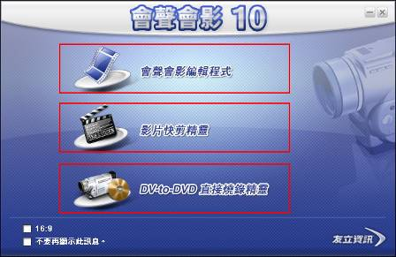

【影片快剪精靈】模式是一種簡易的影片剪輯模式，將影片編輯簡化成3個步驟：首先是【蒐集素材】，匯入需要編輯的來源素材，其次是【指定主題範本】，也就是利用範本來建立影片架構，範本區針對影片與照片二種不同屬性規劃成二種類型範本，最後則是【輸出】，選擇建立視訊檔或是影音光碟。
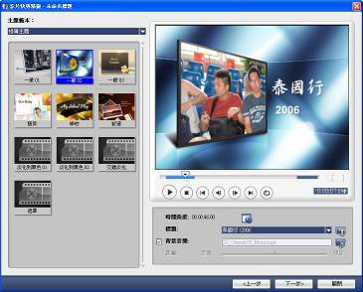

【視訊素材】修剪工具
【影片剪接】簡單來說就是【去蕪存菁】，將需要的片段組合起來，不論影片來源是多個單場景影片，或是一段包含多個的影片，都必須先定義出【影片保留區】，再將這些【保留區】組合起來。
【影片保留區】要如何定義？【保留區】就是影片某一個時間點開始算起，延續一段時間之後又在某一個時間點結束，【開始/結束】之間一段連續畫面。一般而言會遇到二種剪接狀況，一種是來源影片為多段影片，第二種狀況則是只有一段影片，這二種狀況的剪接步驟不同，以下用圖形說明二種狀況：
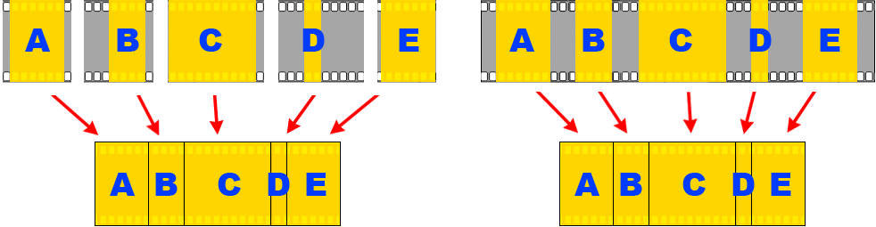
狀況一：影片來源是許多獨立的影片 狀況二：影片來源只有一個

影片素材有長有短，不是單一作法就可以滿足所有狀況，必須視情況來選用不同的剪接工具，有時還必須搭配著使用，以下列出會聲會影的各種剪接工具與適用時機：
- 【標記開始時間/標記結束時間】工具
適用時機：擷取或匯入的單一影片素材時間不長，而且在同一個場景中，例如用DV拍攝旅遊活動，勾選【依場景分割】功能進行影片擷取，所得到的結果是一段段單一場景的素材，這種狀況使用【標記開始時間/標記結束時間】工具來個別處理素材最適合。
上個編輯點 下一畫格 循環播放 標記開始/結束時間
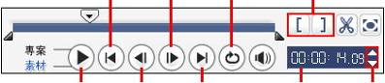
播放/停止 上一畫格 下個編輯點 時間碼 時間碼調整

預覽視窗是由二個螢幕組合而成的, 播放之前要先清楚目前是在素材模式或專案模式之下？素材模式下，所有按鈕的操作都是針對單一素材內容；專案模式下則是針對剪輯成果進行預覽，也是最後輸出專案的畫面。
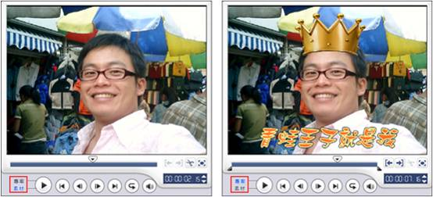素材模式 專案模式

- 【分割視訊】工具
適用時機：一段素材要製作不同的效果時，可以先將這段素材切割成幾段，分別設定不同的效果；或是一段不長的影片要保留其中的2個或3個片段時，可以用【分割視訊】工具先切割開，再分別使用【標記開始時間/標記結束時間】工具修剪。

- 【多重修剪視訊】工具
適用時機：適用於長時間影片，可以在一個設定視窗中定義多段素材保留區，包含多種播放控制工具，幫忙快速尋找要修剪的畫面。
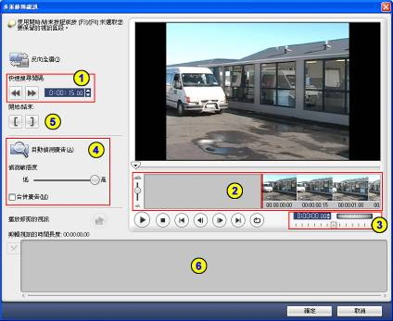
(1)快速搜尋間隔：搜尋工具，左右二個按鈕，每按一下，時間指針就往前或往後移動一段時間，預設是15秒，秒數可以修改
(2)畫格顯示區：利用左邊的滑動杆上下移動來縮放單位
(3)【飛梭】與【轉輪】：搜尋工具，用游標拖曳【轉輪】可進行微調搜尋
(4)偵測電視廣告區：錄製電視節目之後，在這裡可偵測廣告的時間點
(5)【標記開始時間/標記結束時間】工具：指定保留區的開始點與結束點
(6)保留區：每定義出一段保留區，在這裡就會出現一個縮圖項目

- 在時間軸中利用游標拖曳修剪素材
適用時機：在時間軸檢視下直接左右拖曳素材的邊緣就可以修剪素材，這種方式也常用於影像素材、標題素材的拉長或縮短。
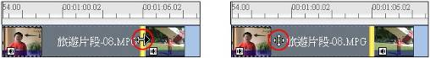
滑鼠點住素材邊緣拖曳可修剪素材，點住素材內部拖曳則是移動素材
【影像素材】的【平移和縮放】效果
會聲會影不僅是一套影片剪輯的軟體，它也可以拿來編輯影像，除了跟視訊素材混合剪輯之外，更常見的做法是將數位相片作成幻燈片式播放的影片，會聲會影在編輯靜態的影像檔案時可以加入一種稱為【平移和縮放】的效果，這個效果是在現有的影像畫面上重新取景，還能讓靜態的影像變成動態畫面。

選取工作區中的素材，在屬性面板中將素材的【重新取樣選項：】從【維持寬高比】改成【平移和縮放】，接著預覽播放，原本靜態的影像立刻變成動態的畫面。
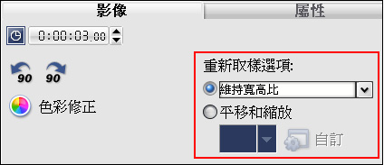

預設套用的效果是畫面漸漸放大，在【屬性面板】中點一下【平移和縮放】項目下方的倒三角形，開啟效果範本選單，點選其它縮圖項目，再次預覽，動態效果會進行更換。
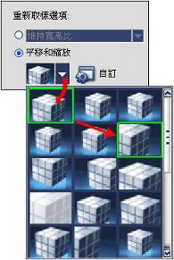

按下【自訂】鈕，開啟【平移和縮放】設定視窗，視窗中的左邊螢幕是來源影像，其中有一個【虛線框】就是虛擬的攝影機鏡頭框，仔細觀察會發現右邊螢幕就是左螢幕【虛線框】內容放大的結果，同時也是完成輸出的畫面。在【時間軸】欄位中預覽播放，右邊螢幕的動態畫面正是左邊螢幕【虛線框】運動的結果。
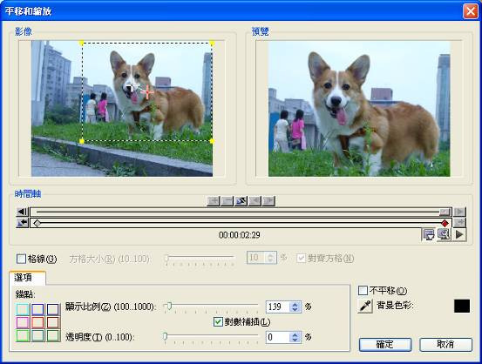

【平移和縮放】之所以會產生運動效果是因為輸出畫面在【起始點】與【結束點】的狀態不一樣，用滑鼠直接點選菱形的【關鍵畫格】，觀察【虛擬鏡頭框】的大小與位置，可以發現移動是延著二虛線框中心點的連接線移動，因此只要在二端點改變虛擬鏡頭框的大小與位置就可以改變【平移和縮放】的運動。
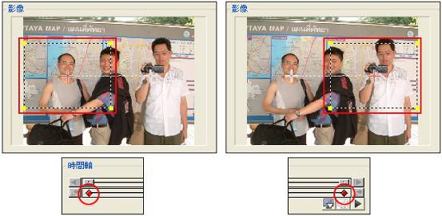
【起始點】狀態 【結束點】狀態

加入標題文字
標題文字是影片剪輯的元素之一，會聲會影中的文字除了用來標示內容之外，也可以製作動畫效果，為影片增添節奏感。會聲會影可以直接在預覽視窗中輸入多組文字標題，套用文字範本，修改文字外觀，包括字型、大小、 顏色、邊框與陰影，每組文字還能各自套用不同的動畫效果。
切換到【標題】步驟，工作區會自動換成時間軸檢視模式，標題軌就位於覆疊軌下方，同時預覽視窗出現了【新增標題】的提示。
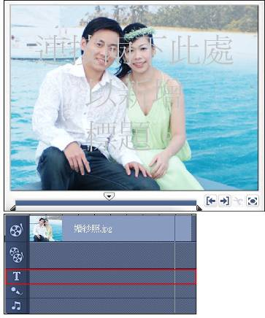

從標題素材庫中選取其中的一組範本【Good Times】到標題軌最前方，在預覽視窗中用滑鼠點一下，文字四周會出現虛線框，選取【Times】文字組，在【Times】文字上點二下滑鼠左鍵進入文字編輯狀態，輸入文字，完成後滑鼠點一下文字外的區域，文字周圍會出現文字框，點住文字中央移動到適當的位置。
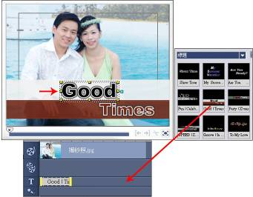

點選文字組，在屬性面板中勾選垂直文字選項，文字變成了直書；在【字體】欄位中選擇字型，指定顏色。面板上有一個【更多選項】按鈕，按下後會出現更多文字屬性可進行修改，包含【文字背景】與【外框/陰影/透明度】。
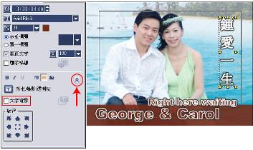

【標題文字】的使用要記得一個重要原則，那就是【文字要清楚】，有幾個【上字】的準則可以讓字體顯示清楚：
1.字體粗大一點，字體一旦夠大、夠粗，要不清楚也難
2.調整文字的顏色，使得和背景色成強烈對比
3.加入文字框，框的顏色盡量和背景與文字的顏色對比強一點
4.加入顏色對比強烈的陰影
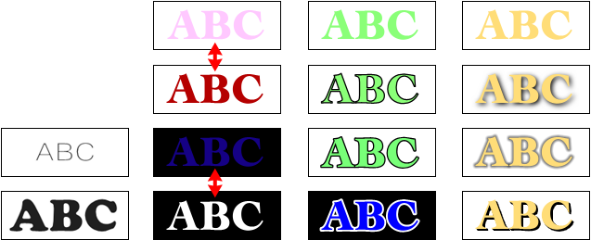
字體粗細 色彩對比 加文字框 加上陰影

配音配樂
時間軸包含二種類型音訊軌，二軌都可以放置聲音檔，預設狀態下，錄製語音旁白的音軌稱語音軌，而音樂軌則是用來配樂，包括錄製【音樂光碟】，使用【配樂大師】的預設音軌都是音樂軌。
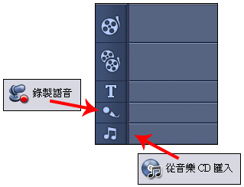

1.利用素材庫的音訊素材配樂
切換到【音訊】步驟，在素材庫中的音訊資料夾有幾個內建的音訊素材，點選縮圖之後播放，選擇喜歡的素材縮圖拖放到音樂軌，在專案模式下預覽播放，影像與聲音會同時出現，如果發現音訊時間過長，直接拖拉音訊素材結束位置的黃邊往前靠，端點會自動貼齊視訊軌的素材邊緣，由於結束的音樂是中途截斷的，為了聽起來舒服一些，可以在屬性面板中啟動該素材的淡出效果。
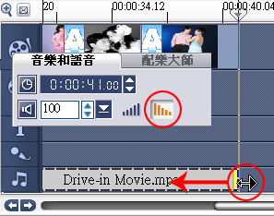

2.語音旁白錄製
會聲會影提供了在時間軸上，一邊看畫面，一邊錄製旁白的功能。首先將時間滑桿移到開始配音時間點，接著確定一下麥克風端子是否已插入音效卡的麥克風孔，按下屬性面板的錄製語音按鈕跳出一個調整音量對話框，在此進行音量大小的測試。
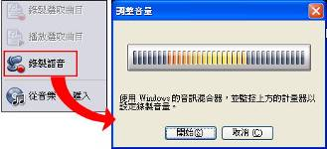
音量波動表示麥克風聲音輸入正常

確定音量大小沒問題之後, 按下【錄製語音】鍵進行旁白的錄製，依照預覽螢幕中的畫面配上旁白，當旁白錄製完成時，按下屬性面板中的【停止錄製語音】鈕， 終止錄音動作，這個時候會發現在工作區的語音軌中多了一個音訊素材，這就是剛剛完成的旁白素材，屬性面板中可以針對該素材再進行音量大小調整， 如果錄製下來的音訊素材要修剪，在預覽區中重新設定開始與結束時間。
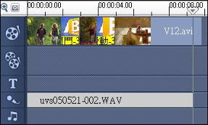

3.配樂大師的應用
配樂大師SmartSound擁有龐大的音樂素材庫，會聲會影與配樂大師結合使得配樂的工具更將齊全，會聲會影在安裝過程會自動安裝26首免費使用的的主題音樂，如果覺得不夠，可以另外上網購買不同主題的曲目。
影片剪輯完成後，切換到【音訊】步驟，從屬性面板中直接切換成【配樂大師】面板，在音樂曲庫中點選主題項目，按下方的播放鍵試聽。
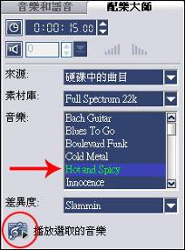

將時間指針移到要配樂的時間點上，確定【自動修剪】項目有勾選之後，按下【新增至時間軸】按鈕，音樂軌上立刻出現配樂素材，而且剛好填滿時間指針與專案結束這中間的空位。
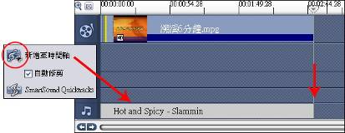
加入裝飾物件與邊框
會聲會影的素材庫中有一個【裝飾】資料夾，裡面包含【物件】、【邊框】、【Flash動畫】3類素材，這些素材都是含有Alpha色頻的媒體檔案。
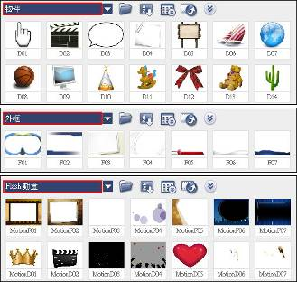
【物件】、【邊框】、【Flash動畫】3種類型的覆疊素材

1.【物件】素材的應用
專案剪接完成之後，在素材庫中切換到【裝飾/物件】資料夾，拖曳任何1個物件項目到覆疊軌上，物件影像會以不規則的形狀覆疊在視訊軌素材上，物件影像和前面提到的【子畫面】一樣，可以移動、縮放、變形、設定透明度等，並製作3種類型的【進入】與【離開】運動。
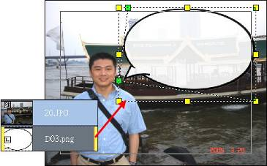
將文字框的物件覆疊在人物上面，之後可以在文字框中加上文字

物件素材本身是影像檔，因此可以在時間軸中任意拖曳邊緣來改變時間長度，除了直接覆疊在視訊軌素材之外，還能搭配其他的覆疊素材，做出有趣的合成畫面。

2.【邊框】素材的應用
【邊框】素材的應用非常簡單，同樣是在專案剪接完成之後，從素材庫的【裝飾/邊框】資料夾中拖曳任何1個邊框項目到覆疊軌上，邊框圖案就覆疊在視訊軌素材上了，當然也可以搭配其他覆疊物件合成。
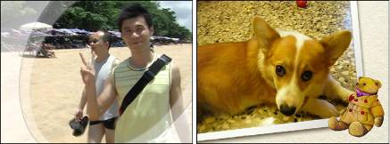

3. Flash動畫覆疊
會聲會影支援Flash動畫格式(SWF)的剪接與覆疊，SWF檔在會聲會影中被視為是一種視訊素材，如果本身帶有Alpha色頻的資訊的話，就可以拿來做鏤空覆疊。
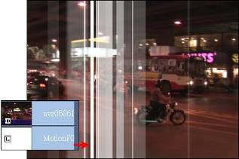
Flash動畫覆疊是動態的覆疊

Flash動畫素材有些是邊框類，有些則是物件類，它們和裝飾資料夾中的物件、邊框最大的不同在於Flash動畫能動，而且有固定的時間長度。Flash動畫覆疊效果相當酷炫，其屬性和視訊素材相同，可以剪接、調整播放速度製作快慢動作效果。

